**光现象课时1练习**

**一、单选题**

1．下列说法中正确的是

A．光在任何情况下都沿直线传播 B．日食是因为地球挡住了射向月球的光

C．影子是由于光的直线传播形成的 D．“光年”是时间单位

2．太阳光穿过树叶的空隙，在地面上会出现圆形的光斑，这是

A．太阳的影子 B．太阳的实像 C．树叶的影子 D．树叶的实像

3．图2所示的光现象中，由于光的反射形成的是

浓密树荫中呈现圆形光斑

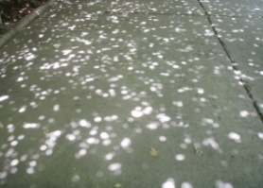

图1

笔好像在水面处“折断”

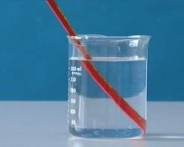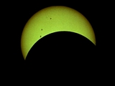

月食的形成

景物在水中形成“倒影”



A

D

C

B

图2

4．如图3所示，当用手电筒沿着所示方向照射墙面上的一面小镜子时，下面四个位置上的同学哪个会看到刺眼的光线

图3

墙

平面镜

B

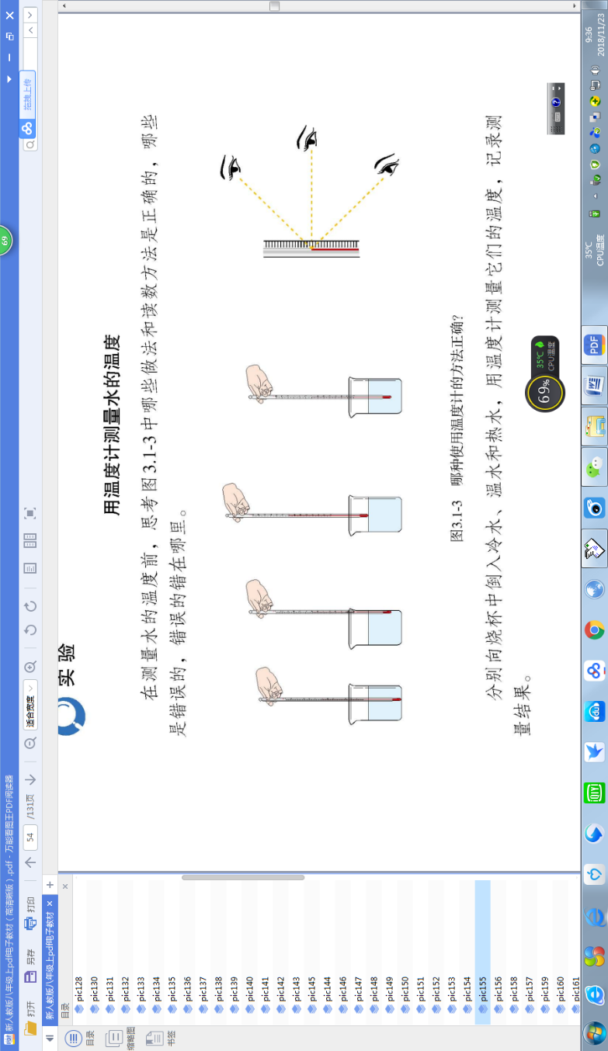

A



C



D



5．下列说法中正确的是

A．漫反射不遵循光的反射定律

B．光线垂直照射在平面镜上，入射角是90°

C．反射光线跟入射光线的夹角为100°，则入射角为40°

D．太阳光发出的光传到地球约需500s，则太阳到地球的距离约为1.5×108km

6．在资治通鉴中记载“人以铜为镜，可以正衣冠;以古为镜，可以见兴替”。表明我们的祖先就会用磨光的铜面做镜面，观察自己的像。人在铜镜中所成的像是

A．缩小的实像 B．等大的实像 C．放大的虚像 D．等大的虚像

7．关于魔术《幻镜》中由平面镜成的像，下列说法**错误**的是

A．咖啡杯经平面镜成的像是虚像

B．平面镜成像原理是光的反射

C．咖啡杯靠近平面镜，所成的像的大小不变

D．咖啡杯中咖啡减少的原因是由于刘谦从镜中咖啡杯的像吸走了咖啡

8．水平桌面上竖直放置着平面镜和直立的铅笔，平面镜中呈现铅笔的虚像。当铅笔与平面镜之间的距离为8cm时，像的高度为 *h*1，像到平面镜的距离为 *s*1；当铅笔与平面镜之间的距离为4cm时，像的高度为 *h*2，像到平面镜的距离为 *s*2。则下列四个选项中，判断正确的是

A．*h*1*=h*2 B. *h*1*>h*2 C．*s*1*=s*2 D．*s*1*<s*2

**二、多选题**

9．科技小组的同学制作了“无尽头灯廊”，如图4所示。将“无尽头灯廊”的两个平面镜的镜面相对而立且平行，给放置在两镜面之间的LED灯通电后，从侧面可以看到镜中出现了一串“灯”。对以上现象解释正确的是

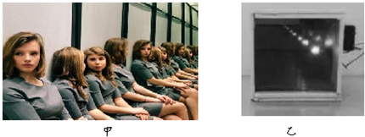

图4

A．镜中“灯”是LED灯的实像

B．镜中“灯”是LED灯的虚像

C．镜中“灯”的大小不相同

D．镜中“灯”的大小都相同

10．关于魔术《幻镜》中由平面镜成的像，下列说法**错误**的是

A．写有刘谦签名的卡牌在镜中所成的像与该卡牌左右相反，上下也相反

B．写有刘谦签名的卡牌字体变化是由该卡牌在镜中所成像的变化引起的

C．将写有刘谦签名的卡牌向平面镜靠近时所成的像会变大

D．写有刘谦签名的卡牌远离平面镜时，所成的像也将远离平面镜